**Grupa RENEX zaprasza na targi Evertiq EXPO Warszawa 2025**

**23 października 2025 r. w warszawskim EXPO XXI odbędzie się kolejna edycja Evertiq EXPO – jednego z najważniejszych wydarzeń branży elektronicznej w Polsce. Wśród wystawców znajdzie się Grupa RENEX, prezentująca rozwiązania marki REECO dedykowane nowoczesnym środowiskom produkcji i serwisu elektroniki. Na stoisku nr 37 odwiedzający będą mogli zobaczyć stanowisko REECO PREMIUM w nowej palecie kolorystycznej oraz zapoznać się z katalogami prezentującymi pełną ofertę produktów marki.**

Model REECO PREMIUM stanowi przykład nowoczesnego podejścia do organizacji stanowisk pracy w strefach EPA. Wyróżnia się solidną, stalową konstrukcją, ergonomiczną budową oraz estetyką wpisującą się w aktualne trendy projektowania przestrzeni przemysłowych. Ciemna kolorystyka stołu podkreśla profesjonalny charakter wyposażenia i jego uniwersalne zastosowanie – zarówno w zakładach produkcyjnych, jak i laboratoriach czy serwisach elektronicznych.

Podczas wydarzenia Grupa RENEX zaprezentuje możliwości wykorzystania [stołu REECO](https://furniture.reeco.info/pl/produkty/stoly-modulowe/) PREMIUM jako centralnego elementu modułowego systemu mebli przemysłowych REECO, który umożliwia tworzenie ergonomicznych i bezpiecznych przestrzeni pracy zgodnych z wymaganiami środowisk ESD.

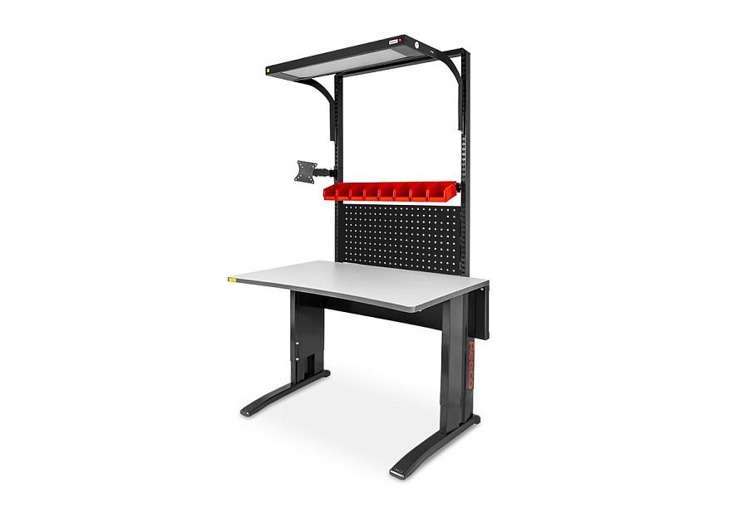

Na stoisku obecni będą Doradcy Techniczno-Handlowi RENEX, którzy przedstawią możliwości konfiguracji systemów meblowych, udzielą informacji na temat doboru wyposażenia do indywidualnych potrzeb oraz przybliżą pozostałe obszary działalności Grupy. Udział w Evertiq EXPO Warszawa 2025 stanowi kolejny etap obecności Grupy RENEX na arenie międzynarodowej. W tym roku firma zaprezentowała swoje rozwiązania m.in. podczas SMTA Guadalajara w Meksyku oraz Machtech & Innotech Expo w Bułgarii, a w listopadzie pojawi się na Productronica 2025 w Monachium.

Grupa RENEX od ponad 35 lat rozwija kompleksową ofertę dla przemysłu elektronicznego – od wyposażenia stref EPA i [cleanroomów](https://cleanroom.com.pl/), przez automatyzację procesów, po szkolenia i doradztwo technologiczne. W ramach marki REECO firma tworzy systemy mebli i [wyposażenia ESD](https://sklep.renex.pl/produkty/zabezpieczenia-antystatyczne/wyposazenie-biurowe-esd,2,25081), odzież antystatyczną oraz akcesoria wspierające organizację i ergonomię pracy w środowiskach produkcji elektroniki.